南投忠孝國民（小）學交通安全宣導活動成果資料
活動名稱 | 生活教育~行車安全宣導
參加對象 | 五、六年級學生
參加人數 | 42人
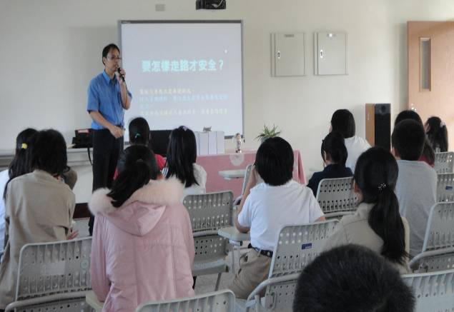 |  | 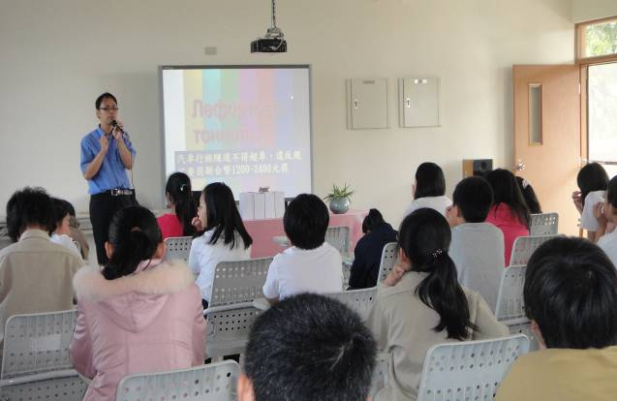
相片說明：地檢署專員告訴小朋友怎樣走路才安全。 |  | 相片說明：地檢署專員告訴小朋友違反交通規則罰款應如何。
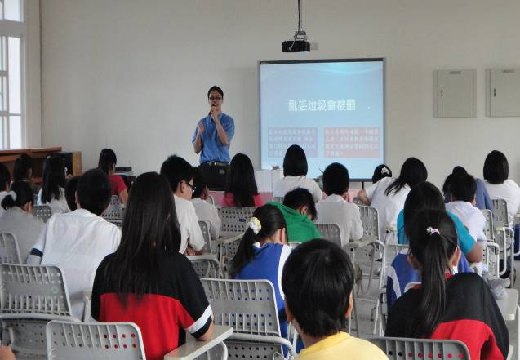 |  | 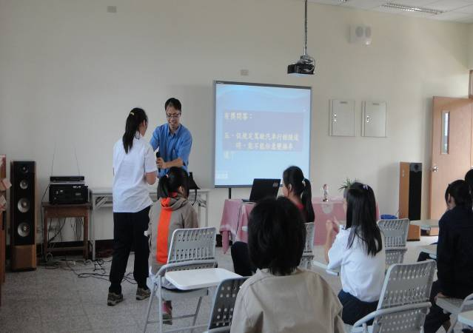
相片說明：地檢署專員告訴小朋友行車的安全要遵守。 |  | 相片說明：有獎徵答小朋友非常踴躍  。

